OSZ IMT
Aps, Fabian
Haarlemer Straße 23-27
12359 Berlin Berlin, 22. Februar 2023
Germany
Tel.: +49 30 225027 000
Fax: +49 30 225027 009
E-Mail: aps@oszimt.de

OSZ IMT; Aps, Fabian; Haarlemer Straße 23-27, 12359 Berlin

public privacy
Dansczyk, Fabio
Frankfurter Alle 71
10247 Berlin
Germany

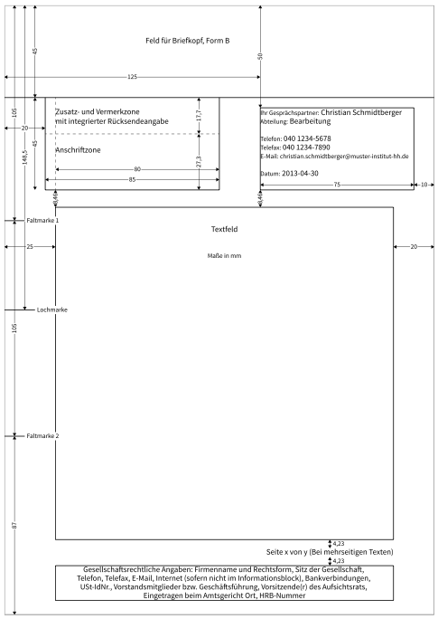
Anfrage bezüglich einer PC-Raum Ausstattung
Sehr geehrter Herr Dansczyk,

